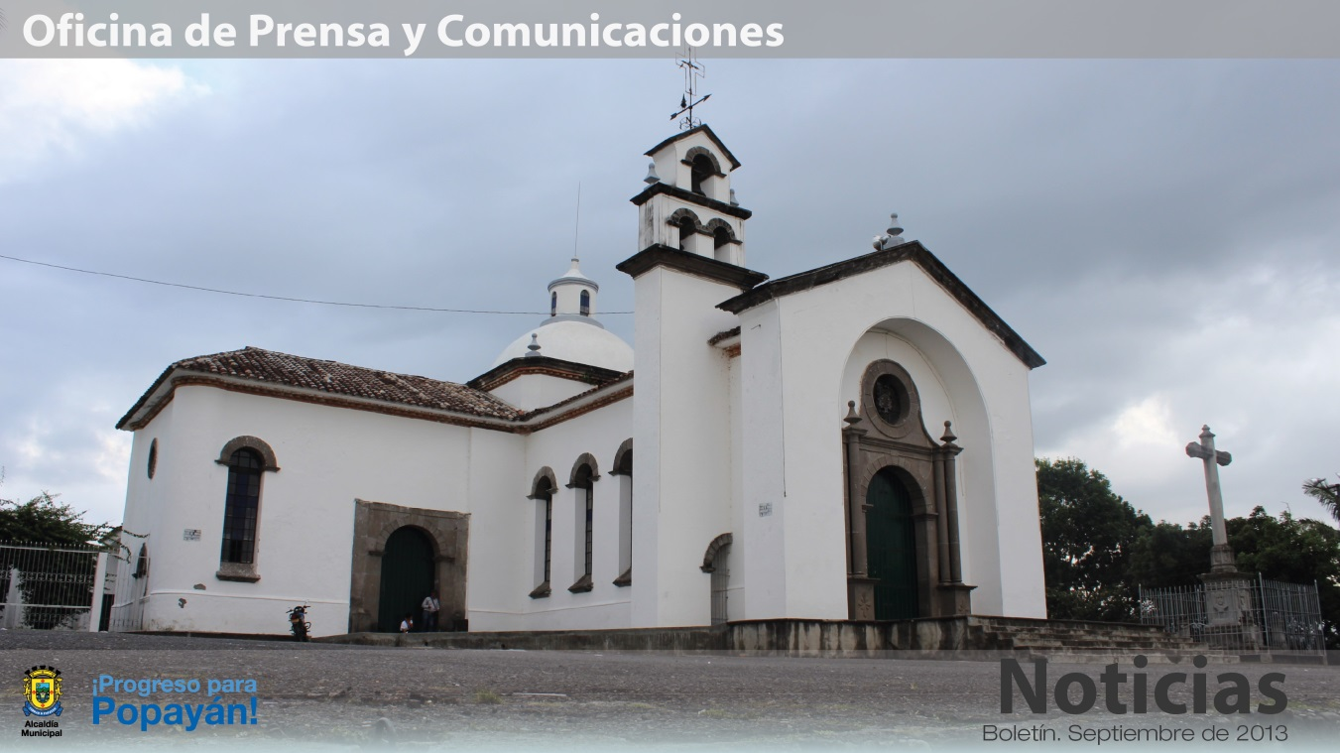 **Boletín No. 240. Miércoles 4 de septiembre de 2013**

*La historia, la arquitectura y los lugares más emblemáticos de Popayán se mostrarán al mundo con el artículo que prepara la Revista de la aerolínea Avianca, que incluirá para una próxima edición a la Ciudad Blanca de Colombia.*

**Agenda**

**Mesa de trabajo con organizaciones de vivienda**

**Fecha:** Jueves 5 de septiembre

**Hora:**  2:30 p.m.

**Lugar:** Auditorio del CAM

**Lanzamiento proyecto de Seguridad Alimentaria**

**Fecha:** Martes 17 de septiembre

**Hora:**  9:00 a.m.

**Lugar:** Auditorio del CAM

**Asistentes:** Miembros del DPS, Ascolmicay y 320 familias beneficiarias

**Invita:** Secretaría de Salud

**Se acerca la fecha límite de descuento para intereses de impuestos**

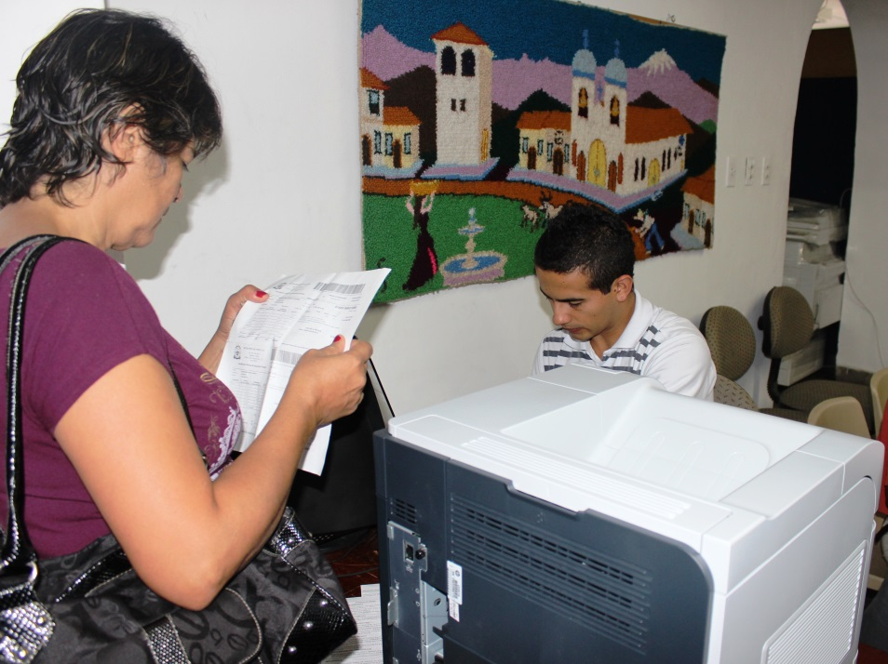Hasta este 26 de septiembre, el municipio de Popayán ofrecerá el 80 por ciento de descuento en intereses de mora y sanciones, de los años 2010 y anteriores, a los contribuyentes de impuesto Predial e Industria y Comercio.

Según Nancy López Ramírez, secretaria de Hacienda, los payaneses interesados deberán acercarse a su dependencia para que les expidan en la facturación el alivio tributario que quedó inmerso en el acuerdo municipal. El recaudo de estas obligaciones estará destinado en inversión social y apoyo a todas las políticas públicas que se delegan del nivel central a los entes territoriales.

“Esos son recursos que hacen parte de los ingresos corrientes de libre destinación con los cuales la administración municipal invierte en beneficio de la comunidad”.

Esta es la primera vez que el municipio otorga un importante descuento a los contribuyentes.

**Rincón payanés ‘sube el telón’ de sus actividades culturales**

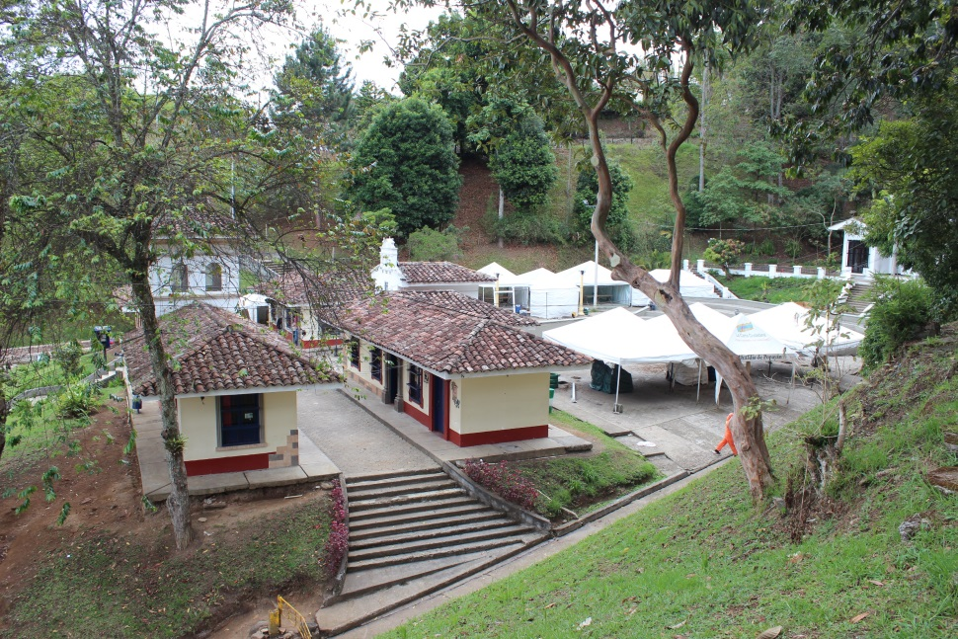A partir de este viernes 6 de septiembre y cada ocho días, el Rincón Payanés brindará a la ciudadanía una serie de actos culturales para el disfrute de todos los payaneses.

En esta primera ocasión, aterrizarán a la capital caucana los humoristas Cata Guzmán y Alejandro Leguizamo, conocidos por su participación en ‘Los comediantes de la noche’.

La narración oral será la protagonista con ‘Los desafinados que no saben tocar nada’ (comedia- musical), ‘Abzurdúo’ (Magia – comedia) y Azul.

“Estamos trabajando con un grupo de jóvenes que se dedican a este arte y respaldan el esfuerzo de la Secretaría del Deporte y la Cultura por activar la cultura en Popayán. Con esto buscamos ofrecer espacios de diversión para la gente”, expresó Mónica Rocío Ruales, secretaria del Deporte y la Cultura.

Música, teatro y cuentería harán parte de la programación que inicia con esta primera actividad y que abrirá un nuevo espacio el tercer domingo de cada mes en horas de la tarde para la unión familiar.

La comunidad disfrutará además de un sitio más agradable con las obras de mantenimiento y adecuación que se realizan al Rincón Payanés, por ejemplo, juegos infantiles, ornamentación, puntos ecológicos y el remodelado teatrino.

Estos espacios son para que el público goce y se convierta en el principal crítico del arte, con aplausos que marcan la duración de las presentaciones. La entrada es libre.

**Equipo técnico de ‘Ciudades prósperas’ llega a Popayán**

En seguimiento a la labor que realiza la administración municipal, el Instituto Colombiano de Bienestar Familiar, la Policía de Infancia y Adolescencia y representantes de los niños niñas y adolescentes, desde mañana tendrá lugar en la ciudad el segundo Taller Local de Asistencia Técnica de ‘Ciudades prósperas’ con funcionarios de Bogotá.

Hasta el 6 de septiembre se realizará un balance del proyecto ‘Ciudades Prósperas’ en Popayán, un reconocimiento en campo de los objetos de aprendizajes de las experiencias preseleccionadas para el intercambio de conocimientos entre ciudades, se identificarán las potencialidades de las ciudades demandantes de experiencias exitosas, iniciando la activación de las mismas para el intercambio, se fortalecerán los vínculos políticos con las ciudades vinculadas al proyecto, así como con otro tipo de aliados locales y se establecerán estrategias de corresponsabilidad y cooperación local entre los actores barriales para el alcance de las acciones propuestas en el plan de trabajo del barrio prioridad.

**Día 5 de septiembre**

8:30 a.m. – 12:30 p.m.

Antiguo puesto de salud de Bello Horizonte

Taller de actores

Lugar: Salón comunal

Participantes: Representantes del barrio, representante técnico de la administración municipal, representantes nodos de participación del barrio, facilitador PNUD, líderes barrio, grupos deportivos y culturales, emisoras comunitarias, representantes Centro Zonal Icbf y operadores generaciones con bienestar.

Persona que realizará el taller: Lorena Rivera Chaves – Asesora Asistencia Técnica, Equipo Nacional Ciudades Prósperas

**Inclusión laboral para personas en situación de discapacidad**

Mañana jueves 5 de septiembre de 7:30 a 9:30 de la mañana se darán cita en el Hotel Camino Real, empresarios comprometidos con la inclusión laboral de personas con discapacidad y quienes le apuestan al mejoramiento de la calidad de vida de esta población.

La discapacidad ha estado rodeada de una cultura de exclusión y segregación, que les han negado oportunidades fundamentales de socialización, integración y participación en la sociedad a las personas con discapacidad. Es por esto que el Ministerio del Trabajo ha orientado sus esfuerzos en trabajar por la inclusión laboral de las personas con discapacidad y generar oportunidades laborales de acuerdo con sus capacidades y destrezas en alianza con la Fundación Best Buddies Colombia la cual desde hace 10 años se dedica a la concientización y socialización de personas con discapacidad.

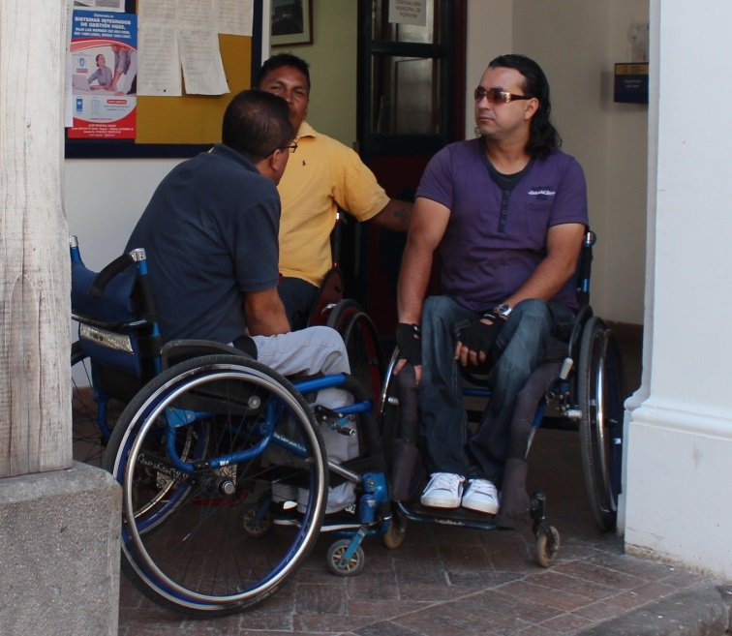Según la Organización Internacional del Trabajo, (OIT) en el mundo el índice de desempleo de las personas con discapacidad es mayor y tienen menores ingresos que las personas sin discapacidad. Con frecuencia, están relegados a trabajos de bajo nivel y pocos ingresos, con escasa seguridad social y legal, o están segregados del mercado primario del trabajo, lo que afecta su autoestima e incluso los lleva a resignarse y abandonar los intentos de conseguir un trabajo. Sin embargo la experiencia que ha tenido Best Buddies demuestra que cuando una persona con discapacidad encuentra trabajos que corresponden con sus capacidades, habilidades e intereses logran hacer aportes importantes a la empresa en la que están trabajando, además de generar ingresos para sí y sus familias e incluso, lograr una independencia económica.

El Ministerio del Trabajo, en el marco de los objetivos estratégicos, relacionados con el respeto por los derechos fundamentales, las garantías de los trabajadores y la inclusión de personas con discapacidad en la vida laboral, ha fijado políticas dirigidas a este fin, otorgando beneficios a las empresas que tengan dentro de sus trabajadores a esta población vulnerable. Esta política ofrece incentivos legales y tributarios, que permiten generar una conciencia empresarial, compuesta de un alto contenido de responsabilidad social., los cuales serán expuestos en este Foro, medio para la divulgación socio laboral, para fomentar y apoyar el acceso de las empresas a los diferentes mecanismos de generación de empleo e integración laboral para personas con discapacidad.

**Popayán, destino turístico para el mundo**

Se encuentran en la ciudad, el periodista Sebastien Longhurst y el fotógrafo Felipe Bohórquez, quienes escribirán uno de los tres artículos centrales de la Revista de la aerolínea Avianca, abordando los temas de las artes plásticas y arquitectura, artes de la mesa y artesanías de Popayán.

Para cumplir este objetivo, la Fundación Oficina de Turismo de Popayán apoya la agenda de los visitantes para dar un cubrimiento amplio a los atractivos turístico que la ciudad y sus alrededores, entre ellos: la Casa Museo Negret, iglesias y conventos más significativos, el Museo Arquidiocesano de Arte Religioso, la Hacienda Calibío, Teatro Municipal ‘Guillermo Valencia’, el Museo de Historia Natural, la Colina del Morro y el Rincón Payanés.

Este equipo periodístico se desplazará también a las municipalidades de Silvia y Timbío, con el objetivo de incluir ‘La ruta de la seda’ y la cultura guambiana.